Załącznik 7
(klasy IV – VI)
Ćwiczenia utrwalające poprawną artykulację głoski [r].
Przeczytaj głośno wiersz. Wypisz na kartce lub w zeszycie wyrazy z [r]. Wykonaj polecenia.

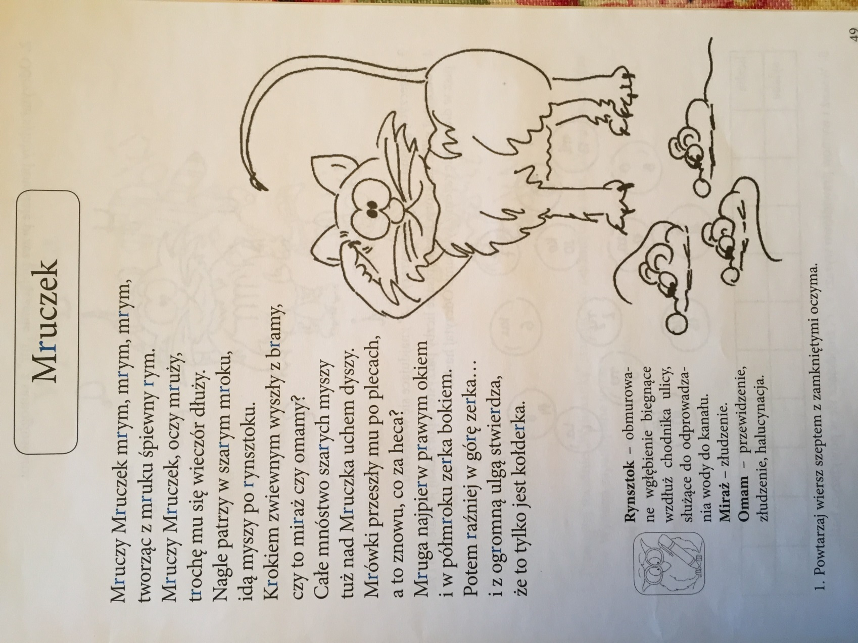
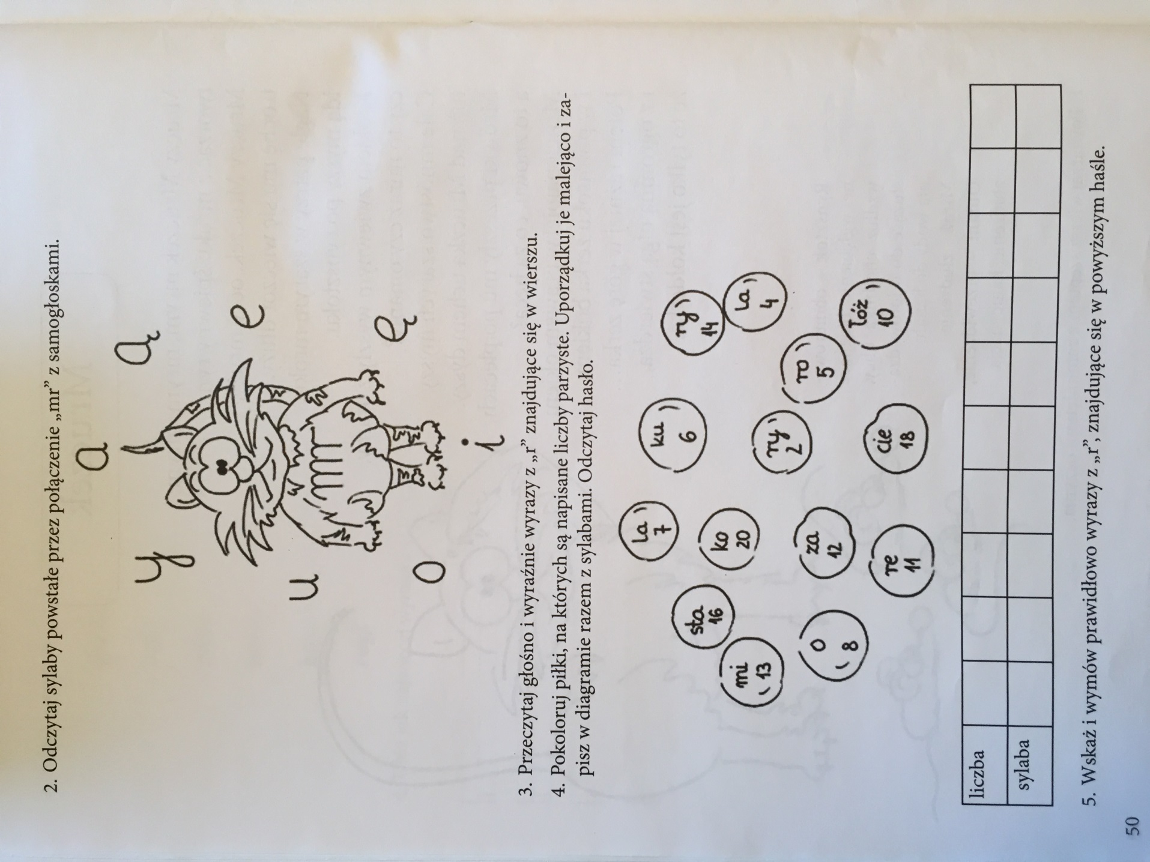
Powodzenia! Dzwońcie (telefon podałam Rodzicom/Opiekunom) i przysyłajcie e-maile. Pozdrawiam! Pani Iza

